23 MAJA

SELEKTYWNE
(worki żółte, zielone, niebieskie)

BIO ODPADY
(kuchenne)
24
21
21
16
23
6,17
11,25
8,25
19
24
21
16

15
7
7
7
9
6
11
8
5
10
7
5

Odpady wielkogabarytowe będą odbierane w dniu:
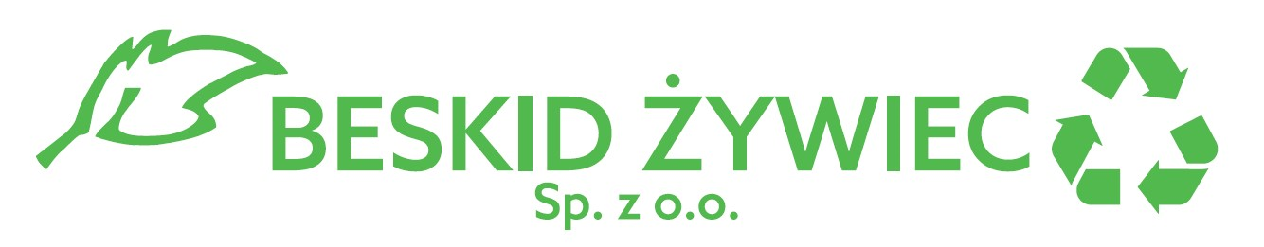



POPIÓŁ
(czarny pojemnik)

Odpady ZMIESZANE
(worki czarne)
STYCZEŃ
LUTY
MARZEC
KWIECIEŃ
MAJ
CZERWIEC
LIPIEC
SIERPIEŃ
WRZESIEŃ
PAŹDZIERNIK
LISTOPAD
GRUDZIEŃ

24
21
21
16
-
17
-
25
-
24
21
16

15
7
7
7
9
6
11
8
5
10
7
5

GILOWICE 5
AKACJOWA, GRODZISKO, GUZIAKI, JASNOGÓRSKA, JAWOROWA, JODŁOWA, KAMIENNA, KASZTANOWA, LUBRY, MICHULCE, MODRZEWIOWA, PASIECZNA, POWSTAŃCÓW ŚLĄSKICH, RYSIE, STARODWORSKA, TEKIELICH, WIDOKOWA, WIŚNIOWA, ZJAZDOWA
HARMONOGRAM WYWOZU ODPADÓW KOMUNALNYCH, SUROWCÓW ORAZ POPIOŁU DLA GMINY GILOWICE
W ROKU 2025

